МИНИСТЕРСТВО ОБРАЗОВАНИЯ, НАУКИ И МОЛОДЁЖИ

РЕСПУБЛИКИ КРЫМ

ОТДЕЛ ОБРАЗОВАНИЯ СИМФЕРОПОЛЬСКОЙ РАЙОННОЙ ГОСУДАРСТВЕННОЙ АДМИНИСТРАЦИИ В РЕСПУБЛИКЕ КРЫМ

МУНИЦИПАЛЬНОЕ БЮДЖЕТНОЕ ОБРАЗОВАТЕЛЬНОЕ УЧРЕЖДЕНИЕ ДОПОЛНИТЕЛЬНОГО ОБРАЗОВАНИЯ «ЦЕНТР ДЕТСКОГО И ЮНОШЕСКОГО ТВОРЧЕСТВА»

СИМФЕРОПОЛЬСКОЙ РАЙОННОЙ ГОСУДАРСТВЕННОЙ АДМИНИСТРАЦИИ В РЕСПУБЛИКЕ КРЫМ

***Методическая разработка занятия «Первоцветы нашего Крыма»***

***для учащихся 5-6-х классов с использованием практической***

***технологии - ЛЭПБУК***

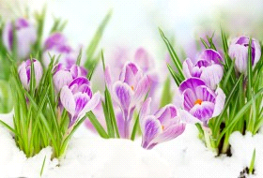

***Разработку выполнила***

***учитель биологии***

***Педагог дополнительного обра-***

***зования эколого-натуралисти-***

***ческого отдела Лисюра Татьяна***

***Николаевна***

***Симферополь 2018***

**Тема занятия: «Первоцветы нашего Крыма»**

**Тип:**урок открытия нового знания

**Вид:**урок-изучение

**Цель:**.привлечение внимания к проблеме сохранения первоцветов используя практическую технологию - лэпбук.

**Задачи: образовательные:**1)мотивировать учащихся на проявление инициативы и самостоятельности;

2)организовать самостоятельную деятельность учащихся,в которой каждый реализует свои способности и интересы;

3)расширение и систематизация представлений учащихся о первоцветах;

4)ознакомить учащихся с основным видовым разнообразием раннецветущих растений своей местности;

**Воспитательные:**1)воспитывать любовь и бережное отношение к растениям; 2)прививать любовь к родному краю;3)воспитание культуры общения с природой.

**Развивающие:**1)развивать логическое мышление и внимание; 2)развивать интерес к познавательно- исследовательской ;3)формировать у школьников экологическое мировоззрение.

**Оборудование: плотный материал или картон ,различные кармашки разной формы и величины, фломастеры, карандаши ,ножницы , скотч , степлер.**

**Планируемые результаты:**

1. Дети получат возможность понять необходимость бережного и заботливого отношения к природе, основанного на ее нравственно-эстетическом и практическом значении для человека.

2. Данное занятие поспособствует приобретению ребенком навыков самостоятельного сбора и организации информации по изучаемой теме.

3. Активизация интереса к познавательно-исследовательской деятельности .

**ХОД ЗАНЯТИЯ**

**1)Организационный момент**

**-Мотивация учащихся.**Учитель читает стихотворение:

Неподалеку от дорожки  
Стоит цветок на тонкой ножке  
И водит круглой головой  
Над первой, робкою травой -  
Следит широким глазом  
За всем на свете разом:

И в лужице   
За уточкой,  
И за мальчишкой   
С удочкой,  
За ветерками   
На реке  
И облаками  
Вдалеке,  
И за шмелем в пижаме,  
И - с ужасом! - за нами...

Игорь Мазнин

-Каким вы представили цветок?

-Почему цветок с «ужасом следит за нами»?

-Почему многие растения стали редкими?

**2)Постановка проблемы.**

Растительный мир Крыма уникален и неповторим. Флора полуострова насчитывает более 2500 дикорастущих и около 1500  видов растений. Почти каждый десятый вид крымской флоры произрастает  исключительно в Крыму и нигде больше не встречаются.Когда в крымских горах тает снег, появляются первые вестники Весны — первоцветы. Крымские первоцветы появляются уже в конце февраля и начале марта, гораздо раньше, чем во многих других регионах. Крымская земля богата первоцветами. -В Крыму пятнадцать видов крымских первоцветов занесены в Красную книгу. В настоящее время в Республике Крым и городе Севастополе создают две новые Красные книги. В них войдут редкие и исчезающие виды флоры и фауны территории республики и города федерального значения. В списки книг сегодня более 350 видов редких животных и около 450 видов растений.

После долгой зимы люди без жалости срывают нежные красивые цветы, а ведь многие из них размножаются только семенамиОказалось, что условия жизни и среды обитание многих видов находится под угрозой сокращения вплоть до полного исчезновения некоторых видов.

**3)Формирование темы и цели урока:** Ребята ,давайте сегодня мы с вами познакомимся с теми первоцветами ,которые оказались под угрозой исчезновения и нуждаются в нашей защите и помощи.

**4)Работа по теме.**

**Весна!!!**. Если слово «весна» и в самом деле от древнего корня «идти», то удивительно точно: весной все в движении, все идёт! Идут в рост трава, листья, цветы, бегут ручьи, скачут лягушки и зайцы, летят с юга птицы и, конечно же, расцветают самые первые и самые красивые цветы – первоцветы.

Пойдешь ранней весной по ещё не одетому листвой лесу и вдруг остановишься, пораженный чудом: перед тобой – целое озеро цветов. Это первоцветы. Удивительно нежны, удивительно красивы, удивительно разнообразны эти растения. Появляются на свет среди снега и черной земли, когда люди еще кутаются в теплые одежды. Через неделю они уже цветут, а еще через пару недель появляются плоды с семенами Хрупкие и стойкие создания. Выдерживая натиск природы, они беззащитны под рукой человека, копытом животного. Очень часто их небрежно рвут в большие букеты.            Раннецветущие растения (эфемероиды) представляют собой особую экологическую группу растений, которые характеризируются необычностью быстроты развития: они появляются сразу после схода снега, а к началу лета полностью исчезают. Несмотря на то, что эти растения быстро отцветают, хозяйственная деятельность человека отрицательно влияет на их разнообразие и численность. Многие виды эфемероидов занесены в «Красные книги» различных уровней.Если бы эти цветы остались расти в лесу, они дали бы великое множество семян. Тогда и через много лет поляны радовали бы нас своими волшебными красками.

На Руси считали, что первоцветы вырастают там, где ударит первая молния. В скандинавских преданиях первоцвет – это не что иное, как ключик богини весны Фреи, которым она отпирает двери теплу после долгой зимы. А в средние века их считали ключиками апостола Петра от двери в царство небесное, нечаянно оброненными на землю. В листьях первоцветов содержится витамин С, недаром в Англии некоторые первоцветы используют для приготовления весенних салатов.

**Что позволяет первоцветам расти под снегом?**

К весне снег уже не лежит сплошной плотной шапкой, а становится кристаллическим. Слой его уменьшается и начинает пропускать солнечные лучи. Они нагревают почву, появляется вода, набухают почки.

Первоцветы появляются на свет, когда еще лежит снег. Первоцветы быстро развиваются, не смотря на весеннюю прохладу. Через неделю-другую они уже цветут.

|  |
| --- |
| **РАННЕЦВЕТУЩИЕ РАСТЕНИЯ КРЫМА** |
| |  |  | | --- | --- | |  | В Крыму произрастает более сотни раннецветущих растений. Они принадлежат к различным семействам: первоцветные, лютиковые, фиалковые, лилейные, осоковые, злаковые и другие. Объединяет же их сходное развитие в экологической обстановке, близкой к крайним условиям существования: низкие температуры почвы, воздуха и воды, заморозки, резкие колебания температуры днём и ночью. Многие из них даже развиваются под снегом, отсюда и название «подснежники». Настоящие подснежники с родовым названием «галантус» в Крыму представлены эндемичным видом - [*подснежник складчатый*](http://flora.crimea.ru/Amaryllidaceae/amarilis.html).  Характерной чертой всех раннецветущих растений является их повышенная требовательность к свету и влаге. Поэтому не случайно наши первоцветы зацветают в лесу, когда на деревьях еще нет листьев, и свет беспрепятственно проникает под их полог. Кроме того, в это время почва еще богата влагой, что очень важно для этих быстроразвивающихся растений.  В Крыму познакомиться с миром первоцветов можно уже в феврале, а иногда и раньше. Под рыхлым снегом и пожухлыми прошлогодними листьями прячутся небольшие растеньица с вполне сформированными цветками и миниатюрными листочками. Они готовы в любой момент выбросить цветоносы и демонстративно заявить о приходе весны. Сдерживающим фактором является пока еще низкая температура. Но стоит пригреть солнышку, и «подснежники» буквально взрываются в своем развитии. Среди них — всем известные [*мать-и-мачеха*](http://flora.crimea.ru/Tussilago/Tussilago.html) и [*подснежник,*](http://flora.crimea.ru/Amaryllidaceae/amarilis.html) [*крокус крымский*](http://flora.crimea.ru/iris/Crocus-tauricus.html) и [*крокус HYPERLINK "http://flora.crimea.ru/iris/Crocus-susianus.html"сузианский HYPERLINK "http://flora.crimea.ru/iris/Crocus-susianus.html",*](http://flora.crimea.ru/iris/Crocus-susianus.html) [*первоцвет весенний,*](http://flora.crimea.ru/pervozvet/Primula.html)[*пролеска двулистная,*](http://flora.crimea.ru/proleska/proleska.html)[*чистяк весенний, HYPERLINK "http://flora.crimea.ru/Colhicum/Colhicum.html"безвременник HYPERLINK "http://flora.crimea.ru/Colhicum/Colhicum.html"анкарский HYPERLINK "http://flora.crimea.ru/Colhicum/Colhicum.html",*](http://flora.crimea.ru/ficaria/ficaria.html) ранние [*виды фиалок*](http://flora.crimea.ru/fialka/Violaceae.html)и другие.  Характерная чертой раннецветущих растений - небольшое число цветков. У [*тюльпанов,*](http://flora.crimea.ru/Liliaceae.html)[*подснежников*](http://flora.crimea.ru/Amaryllidaceae/amarilis.html) - 1-2, у [*пролески*](http://flora.crimea.ru/proleska/proleska.html) - 2-3, реже их несколько и они собраны в компактные соцветия - [*хохлатки,*](http://flora.crimea.ru/hohlatka/Corydalis.html)[*гусиные луки.*](http://flora.crimea.ru/gusinij_luk/gusinij_luk.html) Число цветков ограничивается небольшим запасом питательных веществ в подземных органах, а также сроками развития растения. Но цветки эфемероидов почти всегда крупные, до нескольких сантиметров в диаметре, и яркие: жёлтые, фиолетовые, розовые. Такие цветки хорошо заметны на большом расстоянии. Это приспособление для привлечения насекомых-опылителей. Известно, что цветовое восприятие у насекомых особое. Цвет они воспринимают в ультрафиолетовом диапазоне излучения. Желтые и фиолетовые цветки отражают до 40 процентов ультрафиолетовых лучей и хорошо видны насекомым, а вот красный цвет для них почти черный. Мало привлекателен и белый цвет. Цветки некоторых эфемероидов имеют дополнительные украшения в виде полосок, рисунков, черточек. Это есть не что иное, как своеобразные вывески и ориентиры для насекомых, указывающие путь к нектарникам.  На какие только ухищрения не идут растения, чтобы «прибавить яркости»! Например, у [*медуницы*](http://flora.crimea.ru/Pulmonaria/Pulmonaria.html) на одном и том же стебельке расположены тёмно-розовые и васильково-синие цветки. Причем розовую окраску имеют бутоны и более молодые цветки, а синюю — более старые, отцветающие. Каждый цветок на протяжении своей жизни меняет окраску. И объясняется это свойствами содержащегося в лепестках медуницы антоциана — особого красящего вещества. Именно он вызывает смену окраски лепестков, заложенную биологической необходимостью: благодаря своей пестроте ее малиново-синие соцветия с цветками разной окраски особенно хорошо заметны для насекомых-опылителей в светлом весеннем лесу.  Раннецветущие травянистые растения «приспособили» насекомых и для распространения семян, в первую очередь муравьев. На плодиках или семенах этих растений образуются особые, богатые маслом мясистые придатки — элайосомы, привлекающие муравьев, которые и становятся «садоводами» для первоцветов. | |

Крымская весна коварна, не редкость для неё и внезапные снегопады, и ночные заморозки. Поэтому раннецветущим растениям пришлось научиться бороться с этими неприятностями. Например, бутоны и стебли [*сон-травы*](http://flora.crimea.ru/prostrel/prostrel.html) — одного из красивейших растений наших лесов — опушены многочисленными длинными оттопыренными волосками. Эта мохнатая «шубка» предохраняет бутоны от весенних холодов.

Клеточный сок первоцветов действует как незамерзающий антифриз, хорошо знакомый всем автолюбителям. Если в начале апреля внезапно ударят заморозки и повалит снег, то, оказавшись в лесу, можно увидеть, что молодые, только начавшие раскрываться листочки грабинника и осины, прихваченные морозом, побурели и сморщились. А вот хрупкая [*хохлатка*](http://flora.crimea.ru/hohlatka/Corydalis.html) или удивительный [*цикламен HYPERLINK "http://flora.crimea.ru/pervozvet/Cyclamen.html"косский*](http://flora.crimea.ru/pervozvet/Cyclamen.html) продолжают цвести как ни в чем не бывало. Ни малейшего следа от заморозка на этих нежных растеньицах заметить невозможно!

После цветения у первоцветов наступает глубокий летний покой, связанный с отсутствием достаточного освещения и влаги в лесу. Во второй половине лета идет закладка вегетативных и генеративных органов. Осенью наступает второй глубокий покой, сдерживающий их развитие в благоприятные осенние дни, когда в лесу опять светло (листья опали) и влажно (идут осенние дожди), да и температуры почвы, воздуха и воды ещё сравнительно высокие. Но впереди зима! Заморозки могут наступить внезапно. Естественный отбор закрепил у «подснежников» второй предупреждающий покой. В середине декабря он заканчивается и наступает вынужденный покой, связанный с отсутствием необходимых условий развития. Если в декабре-январе пролески, хохлатки, тюльпаны поместить в комнатные условия, то они великолепно зацветут.

Среди раннецветущих растений кроме многолетников есть и однолетники, так называемые ***эфемеры***. Это маленькие (3-10 сантиметров) растеньица, едва различимые среди отрастающей зелени. Весь жизненный цикл (от семени до семени) проходит за несколько дней, реже - 2-4 недели. В конце апреля, когда разрастаются дерновины злаков, они засыхают и найти их невозможно. Некоторые эфемеры, например [*веснянка весенняя*](http://flora.crimea.ru/vesnyanka/vesnyanka.html) образует ранней весной целые цветущие аспекты.

Говоря о раннецветущих растениях Крыма, нельзя не вспомнить кизил. Кусты кизила зацветают задолго до распускания листьев, обычно в феврале (и только в сравнительно холодные зимы цветение приходится на март). Яркие жёлтые цветки очень нарядно смотряться в прозрачном лесу весной! Опыляются цветки кизила как ветром, так и насекомыми. Такое необычно раннее цветение плодового дерева породило крымскую легенду о жадном шайтане, который выбрал кизил, надеясь на скорый урожай. Но просчитался: плодоносит кизил позже всех, в октябре-ноябре.

Многие весенние растения массово уничтожаются. Одни усиленно собираются как лекарственные. Другие обладают высокодекоративными свойствами и истребляются на букеты. Организовано для продажи истребляют подснежники, сон-траву, дикие тюльпаны, крокусы. На грани полного исчезновения цикламен косский.

По данным экологов, ежегодно в течение февраля-марта из Крыма только в украинскую столицу вывозилось около 15 миллионов подснежников! Конечно же, они занесены в Красные Книги. Но где они, эти Красные книги? А мы вот они, готовые хоть сейчас - на природу. Если человек, если мы с вами, не пожалеем, не поможем, не проникнемся бедами наших растений, никакие Красные книги не помогут Крыму. С потерей каждого вида мы обделяем не только себя, но и детей наших детей. В Японии детям с ранней поpы внушают: сорвать, выбросить или растоптать цветок может только плохой, жестокий человек. Каждую весну во время цветения сакуры японские семьи поднимаются в горы, чтобы полюбоваться её цветами. Давайте любоваться крымскими цветами, ведь прикоснуться к красоте можно только сердцем!

***Ребята,а что мы сможем сделать, чтоб не исчезли столь красивые и хрупкие творения природы? Составим правила поведения в природе.***

* Находясь в природе, не будем срывать растения для букетов. Будем составлять букеты из тех растений, которые выращены человеком.
* Собирать лекарственные растения будем только в тех местах, где их много. Часть растений обязательно оставим в природе. В лесу будем ходить по тропинкам, чтобы растения не погибали от вытаптывания.
* Не будем нарушать красоту, созданную самой природой.
* Сохраним этим смелым цветкам жизнь и будем любоваться их красотой, выехав на природу.

**5) Закрепление изученного материала .**

Ребята а сейчас мы с вами закрепим и систематизируем ваши знания о первоцветах . Мы с вами своими руками сделаем красивую познавательную тематическую папку –

ЛЭПБУК.

Что же это такое ?

Лэпбук (lapbook) – в дословном переводе с английского значит «наколенная книга» (lap – колени, book - книга). Это такая небольшая самодельная папка, которую каждый может удобно разложить у себя на коленях и за один раз просмотреть всё её содержимое. Но, несмотря на кажущую простоту, в ней содержатся множество материалов по теме.

Лэпбук – это книжка-раскладушка с кармашками, дверками, окошками, вкладками и подвижными деталями, в которую помещены материалы на одну тему.

Показ лэпбука

Это дидактическое пособие учителя, отличный способ закрепить определенную тему с детьми, осмыслить содержание занятия, провести исследовательскую работу, в процессе которой ребенок участвует в поиске, анализе и сортировке информации.

Лэпбук обычно выглядит как интерактивная книжка, информация в которой представлена в виде открывающихся окошек, вынимающихся и разворачивающихся листочков и прочих забавных деталей. Они, с одной стороны, призваны привлечь интерес учащегося к самой папке. А с другой стороны, это прекрасный способ подать всю имеющуюся информацию в компактной форме. Лэпбук помогает учащемуся по своему желанию организовать информацию по изучаемой теме и лучше понять, и запомнить материал. Это отличный способ для повторения пройденного.

Как изготовить лэпбук?

Для этого нужна фантазия и разнообразный материал.

Это очень интересно! С чего начать? Можно сделать лэпбук по уже готовым шаблонам или сделать свой собственный проект. Для этого нужно начать с темы. Тема может быть любая - вулканы, насекомые, планеты, композиторы, художники, фильмы, страны, исторические события. В нашем случае – это первоцветы.

После того, как определена тема, нужно взять блокнот и ручку и быстренько набросать план будущего лэпбука, т.е. какие подтемы можно раскрыть – это и будет содержание выделенных миникнижечек. Лучше начать с 5-7 пунктов (книжек), но вообще здесь нет ограничений.

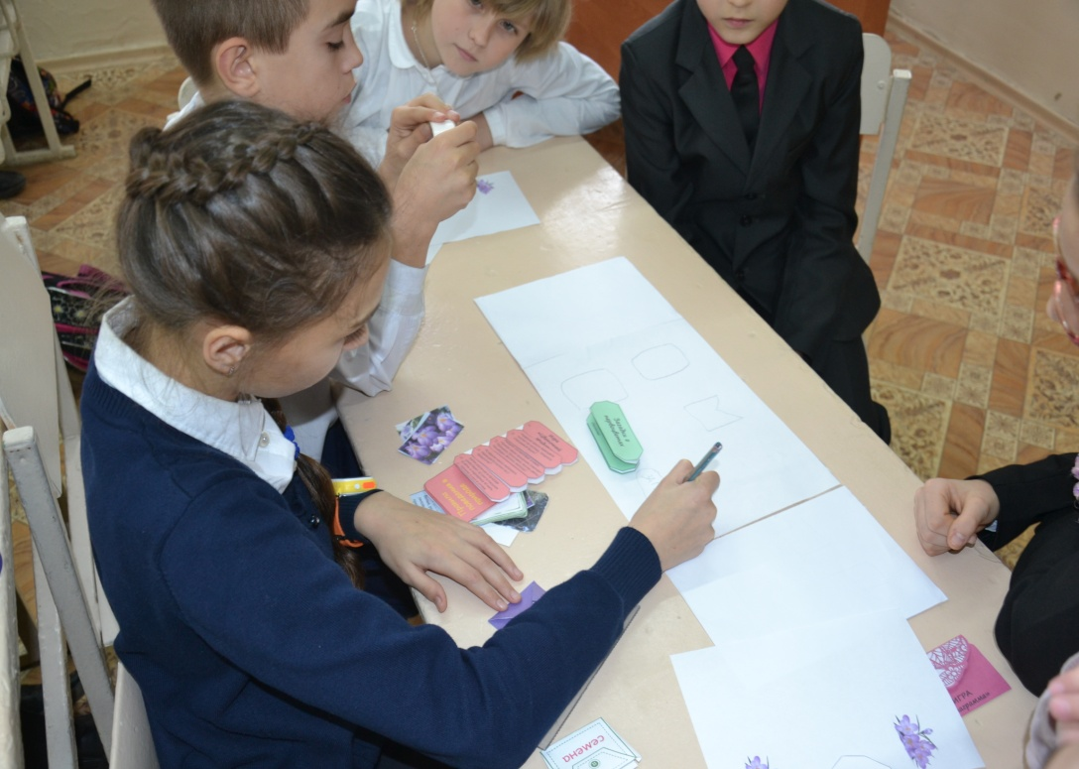

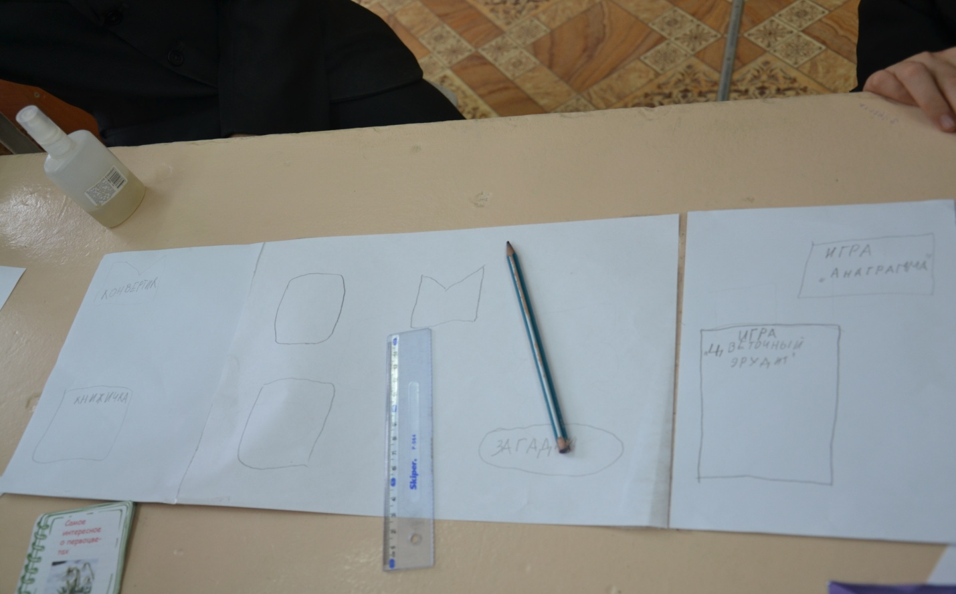

Итак, для изготовления лэпбука нам понадобится какой-то плотный материал или картон. Нужно взять лист картона, согнуть на несколько частей, придать форму шкафа, причем дверцы могут быть симметричные или ассиметричные. При необходимости обклеить бумагой, (самоклеящейся пленкой).

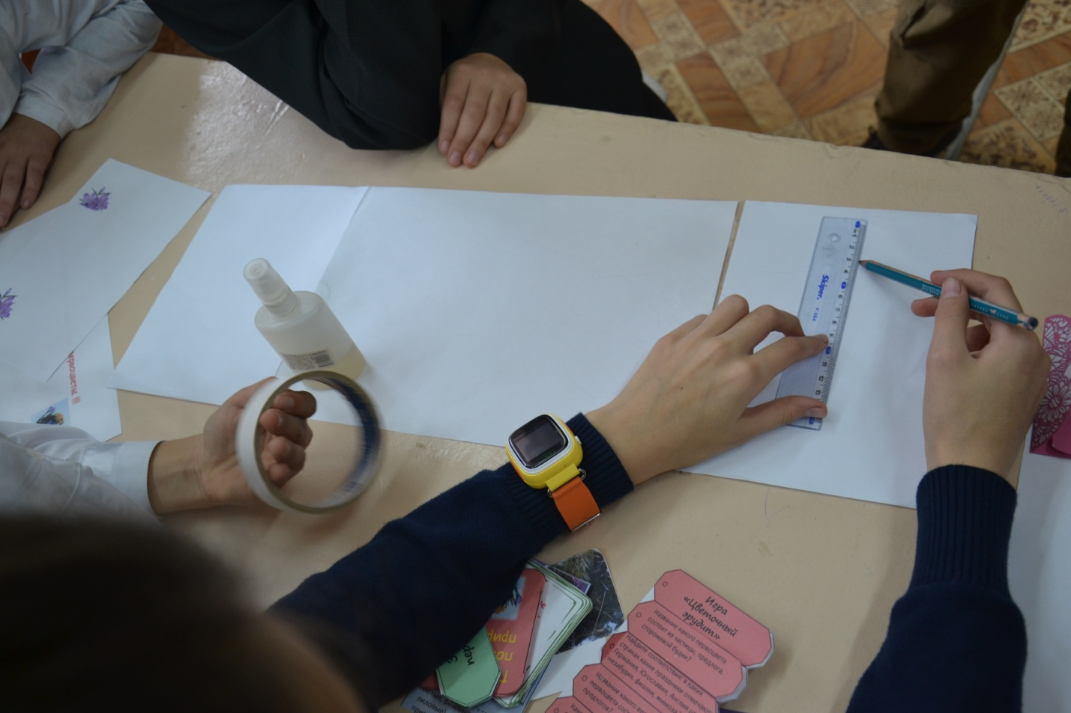

Далее необходимо для каждой подтемы выбрать подходящую миникнижку (карман) и заполнить их соответствующим содержанием Сделать различные кармашки разной формы и величины .В каждом кармашке – игра, или набор материалов по теме.

Изготовить игры, направленные на развитие познавательных интересов в зависимости от темы лэпбука.

Вот некоторые примерные кармашки по нашей теме :

« Лечебные свойства первоцветов»

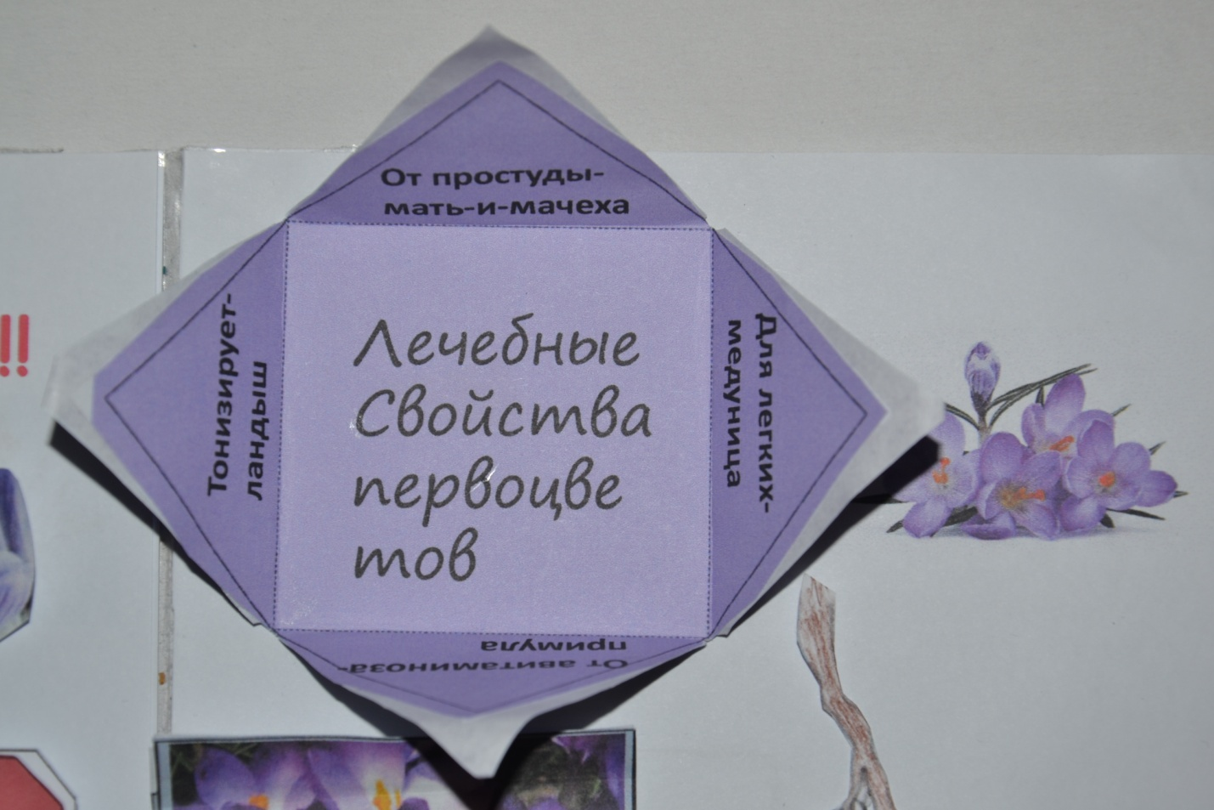

**Лечебные свойства первоцветов**

**Учитель .**А кто из вас знает: какие из этих первоцветов используются в лечебных целях?Мать-и-мачеху используют как средство от простудных болезней.

**Ученик.** Примула известна не только как красивое растение, но и как растение, обладающее полезными лекарственными свойствами. Надземная часть растения содержит много витаминов. Благодаря высокому содержанию витамина С и каротина, примула лекарственная приходит на помощь в весенний период, период авитаминоза, когда человек испытывает существенную потребность в витаминах.

**Ученик.**Медуницу неясную не зря называют еще «легочницей». Для лечения болезней легких заваривают надземную часть растения (без корней) и пьют как чай.

**Игра «Почемучка»**

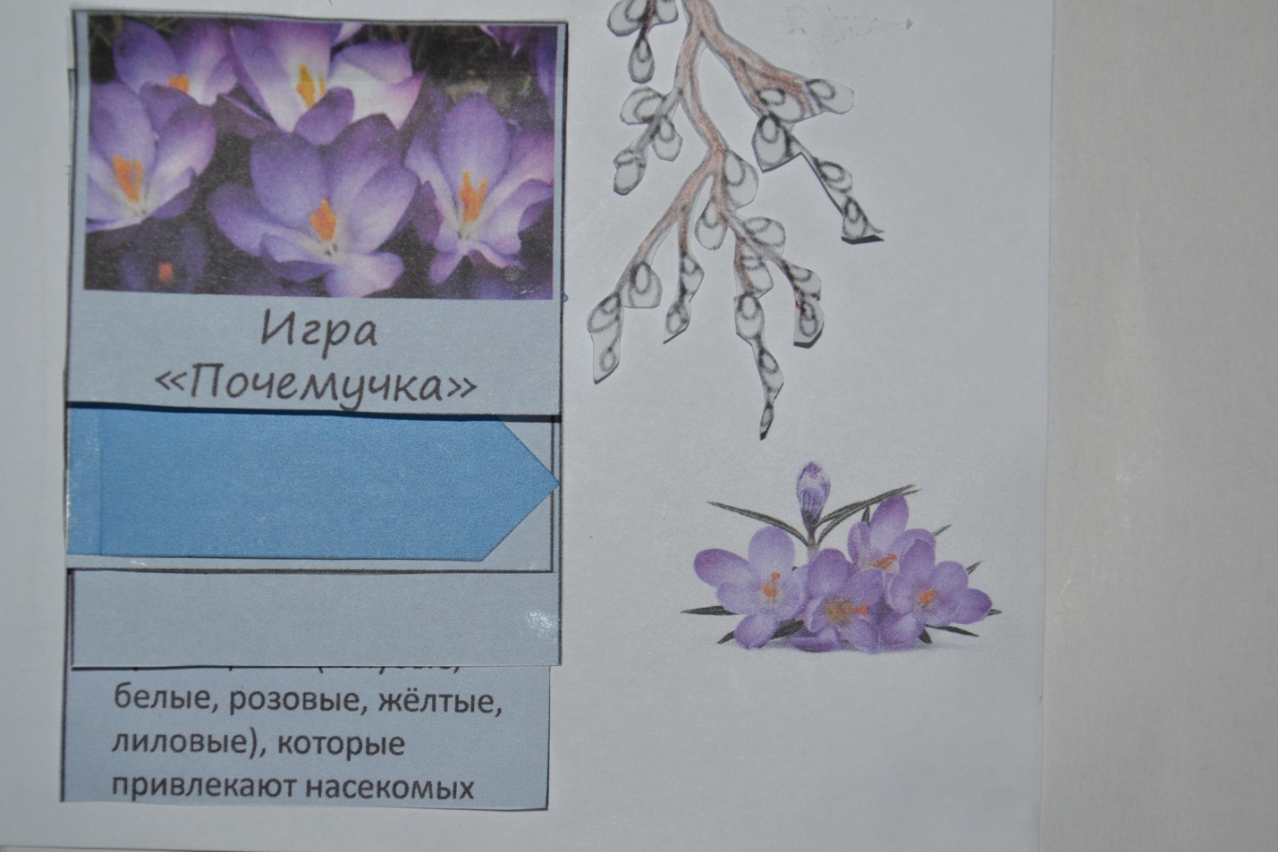

1) Почему ветреница имеет такое название?

Растение не боится ветра, отсюда и название.

2) Почему на медунице цветы разного цвета?

Цветы разного возраста- разного окраса. Молодые -розовые, постарше- фиолетовые.

3)Почему прострел –раскрытый называют сон-трава? Согласно поверьям цветок способен навевать сны.

4) Почему подснежник  так назван? В каком произведении С. Я. Маршака упоминает этот цветок?

5)Почему эти растения так рано цветут?

■        Достаточное количество солнечного света, т.к. деревья и кустарники ещё не одели листву;

■        Достаточное количество влаги;

■        Легко происходит опыление ветром;

■        На фоне общей весенней серости хорошо видны яркие цветы (голубые, белые, розовые, жёлтые, лиловые), которые привлекают насекомых

6) . Почему нельзя собирать первоцветы?  (Да потому, что они не успеют восстановить свою численность и канут в Лету. )

**Игра «Цветочный эрудит»**

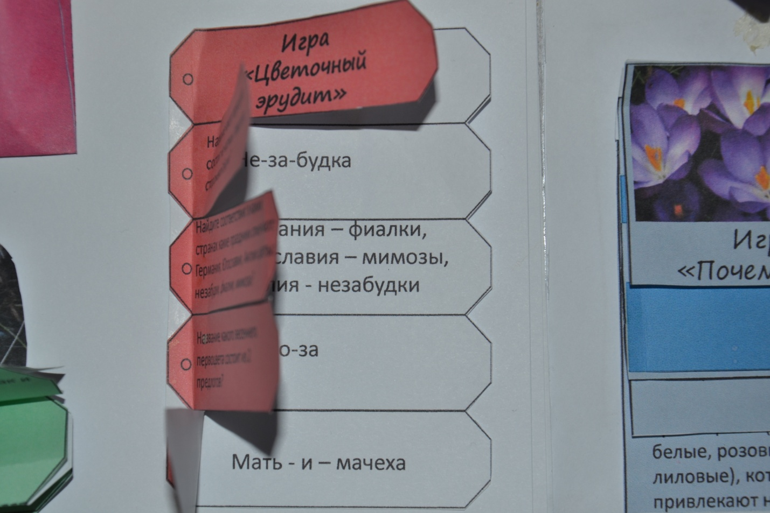

* Название какого первоцвета состоит из частицы, предлога, сторожевой будки? (не-за-будка)

Найдите соответствия: в каких странах какие праздники отмечают: Германия, Югославия, Англия цветы: незабудки, фиалки, мимоза? (Германия – фиалки, Югославия – мимозы, Англия - незабудки).

* Название какого весеннего первоцвета состоит из 2 предлогов? (Мимо-за)
* Первое окна квартир украшает,

 лёгким, ажурным это бывает,

 слышит второе мужчина поляк,

 в Польше к нему обращаются так.

 Целое в мае на клумбах цветёт,

любит его голландский народ!

(тюльпан).

* Какое растение в природе существует: а) сын и пасынок б) дочь и падчерица в) мать - и – мачеха г) сын и отчим

Игра «Загадки о первоцветах»

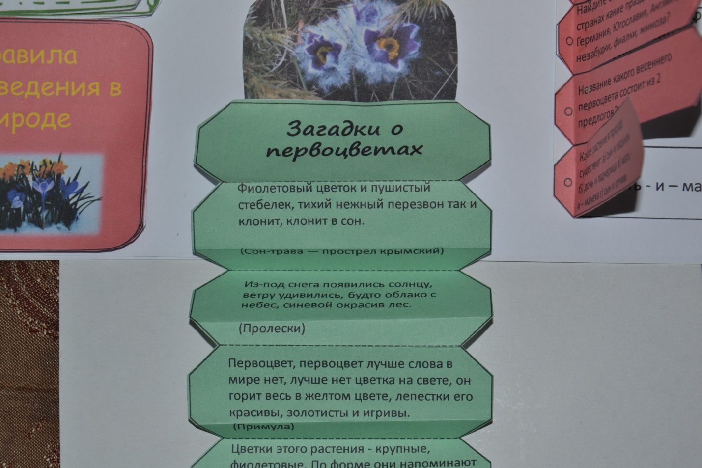

Фиолетовый цветок и пушистый стебелек, тихий нежный перезвон так и клонит, клонит в сон. (Сон-трава — прострел крымский)

* Из-под снега появились солнцу, ветру удивились, будто облако с небес, синевой окрасив лес. (Пролески)
* Как гусята разбежались желтые цветочки, улыбнулись детворе нежные комочки (Гусиный лук)
* Первоцвет, первоцвет лучше слова в мире нет, лучше нет цветка на свете, он горит весь в желтом цвете, лепестки его красивы, золотисты и игривы. (Примула)
* Цветёт он майскою порой,

Его найдёшь в тени лесной:

На стебельке, как бусы в ряд,

Цветы душистые висят. (Ландыш)

* Я - травянистое растение

С цветком сиреневого цвета.

Но переставьте ударение,

И превращаюсь я в конфету. (Ирис - Ирис)

* Цветки этого растения - крупные, фиолетовые. По форме они напоминают колокольчик. Снаружи цветки  мохнатые от длинных оттопыренных волосков. У цветка  обычно шесть лепестков. (Сон-трава).

Конвертик Игра «Анаграмма»

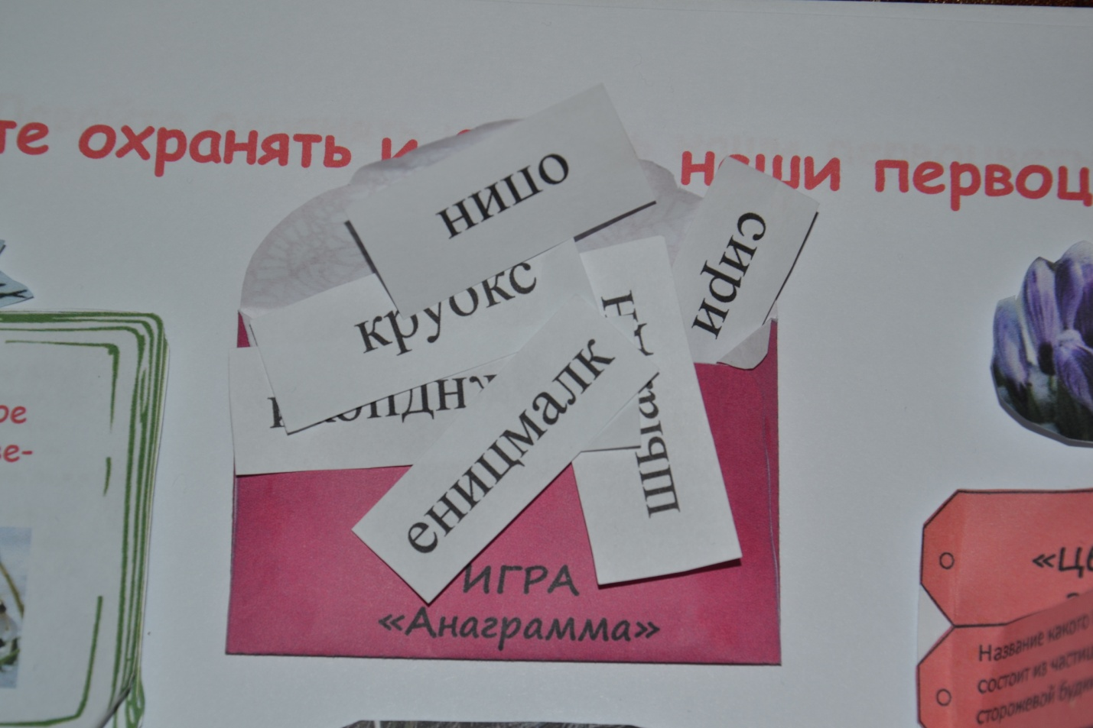

Круокс (*крокус* ) ,

опин ( *пион*) ,

шыалдн *( ландыш* ) ,

икопднжнсе *( подснежник* ) ,

сири ( *ирис*) ,

еницмалк ( *цикламен* ) ,

Блокнот-книжечка « Самое интересное о первоцветах»

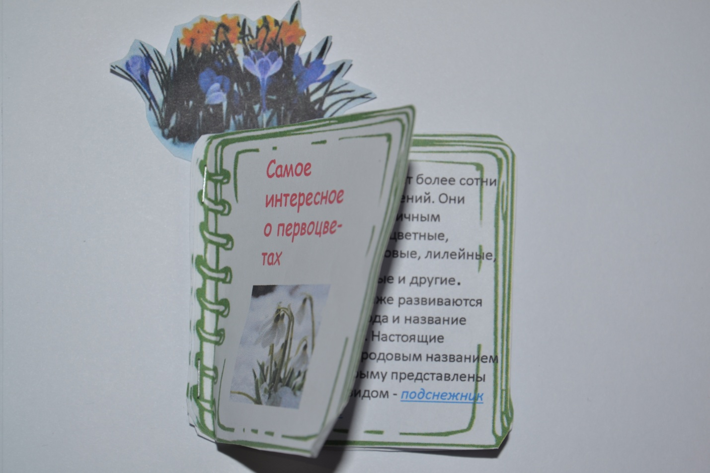

Книжечка «Правила поведения в природе»

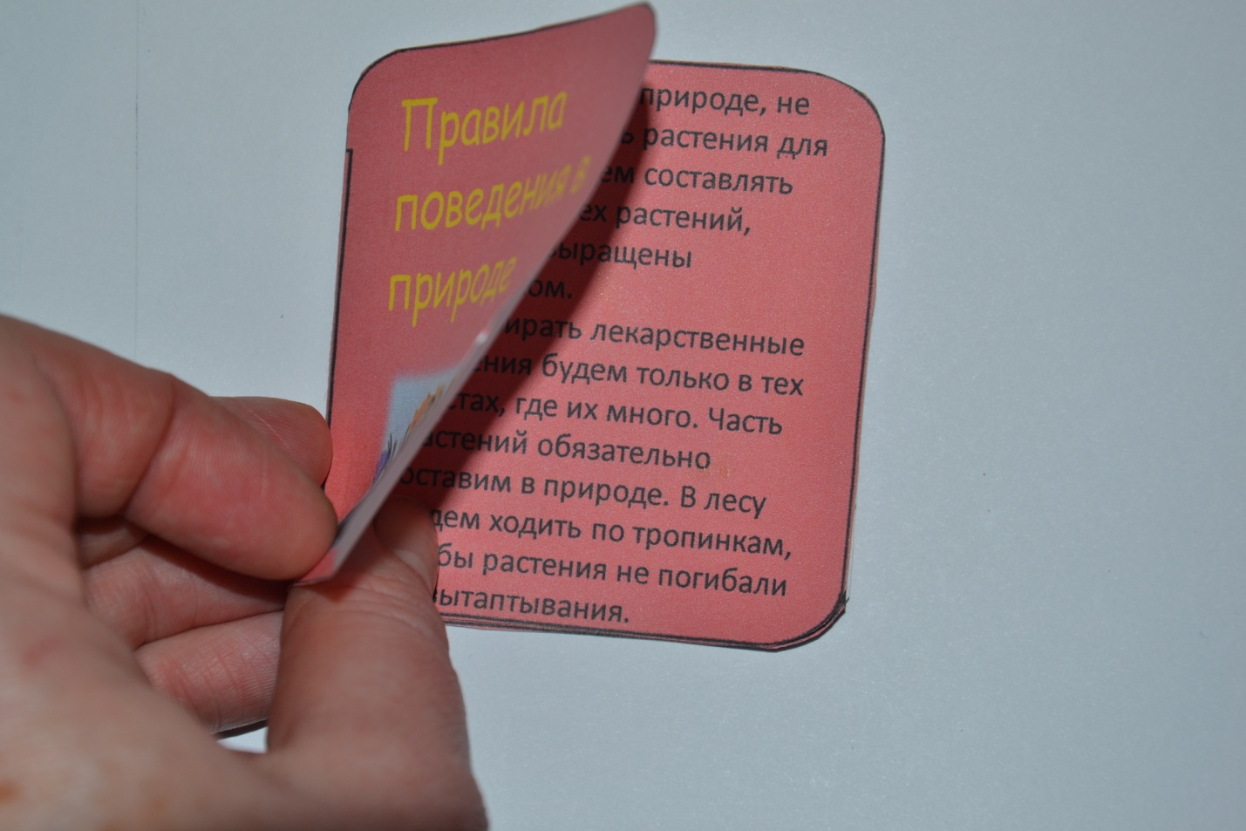

Раскладушка «Вырасти первоцвет»

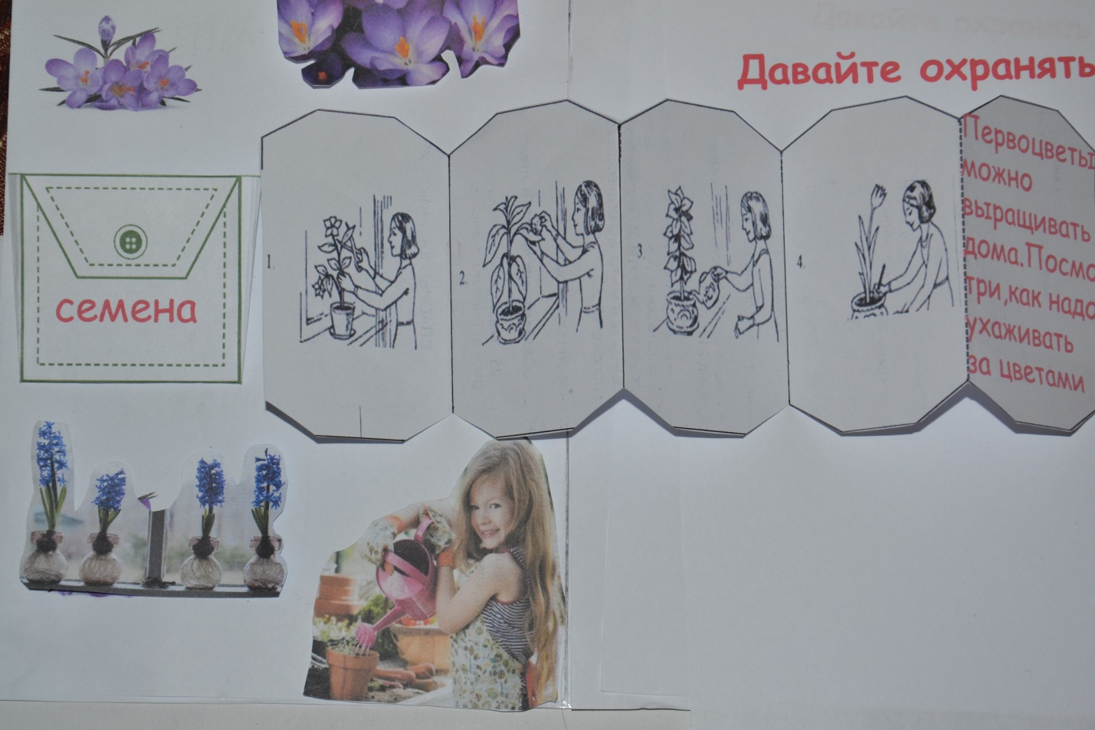

В любое удобное время ребенок просто открывает лэпбук и с радостью повторяет пройденное, рассматривая сделанную своими же руками книжку. Создание лэпбука является одним из видов совместной деятельности взрослого и детей.

Это отличный способ для повторения пройденного.

Преимущество лэпбука заключается в следующем:

• Интересное и привлекательное оформление для детей.

• Возможность использования различных форм организации развивающей работы с детьми (индивидуально, самостоятельно, во взаимодействии со взрослыми).

• Осуществление интеграции различных видов детской деятельности.

• Мобильность использования и компактность хранения.

• Вариативность использования игровых заданий.

• Дифференциация образовательной работы с учётом способностей и возможностей детей.

Идет работа над созданием лэпбука

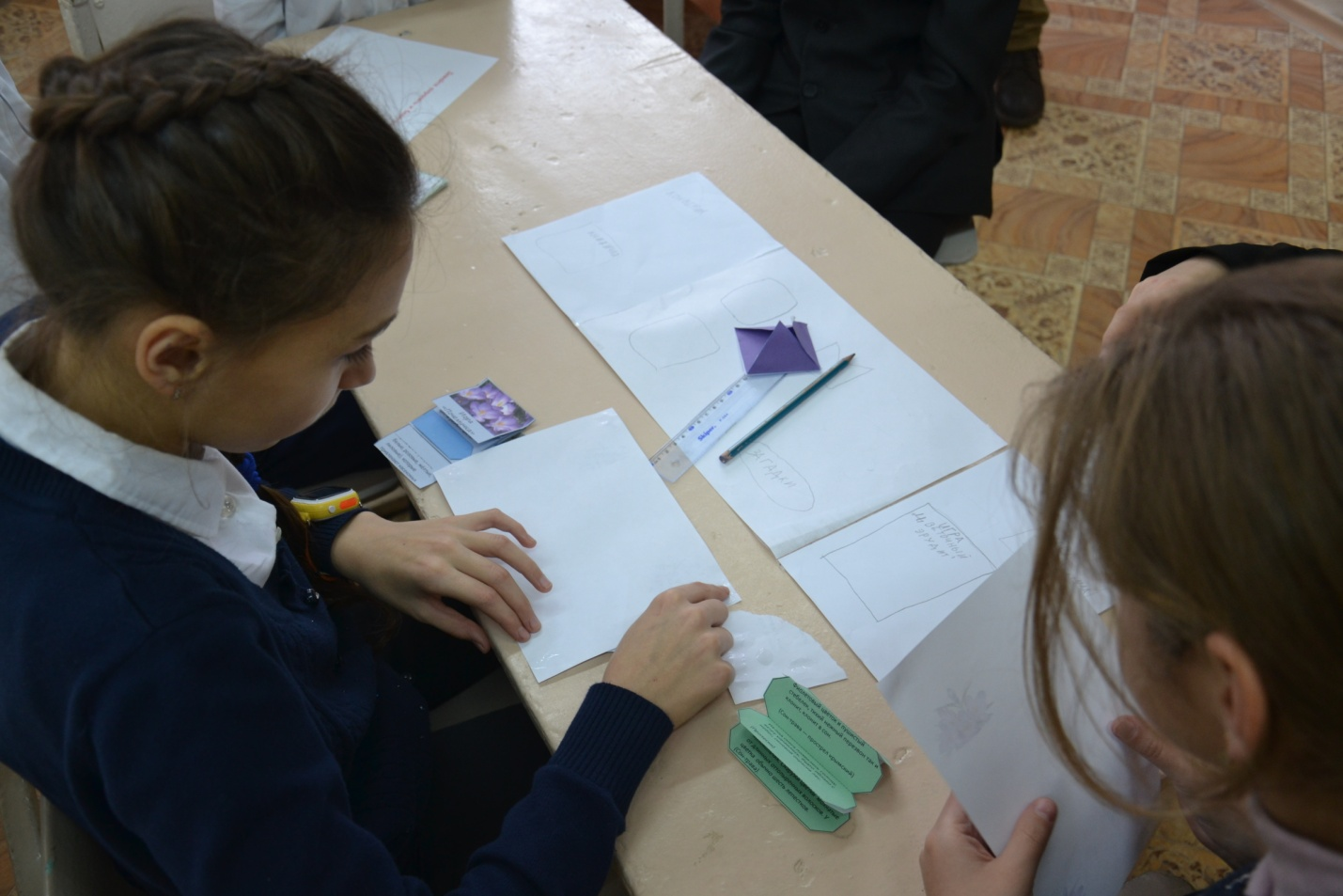

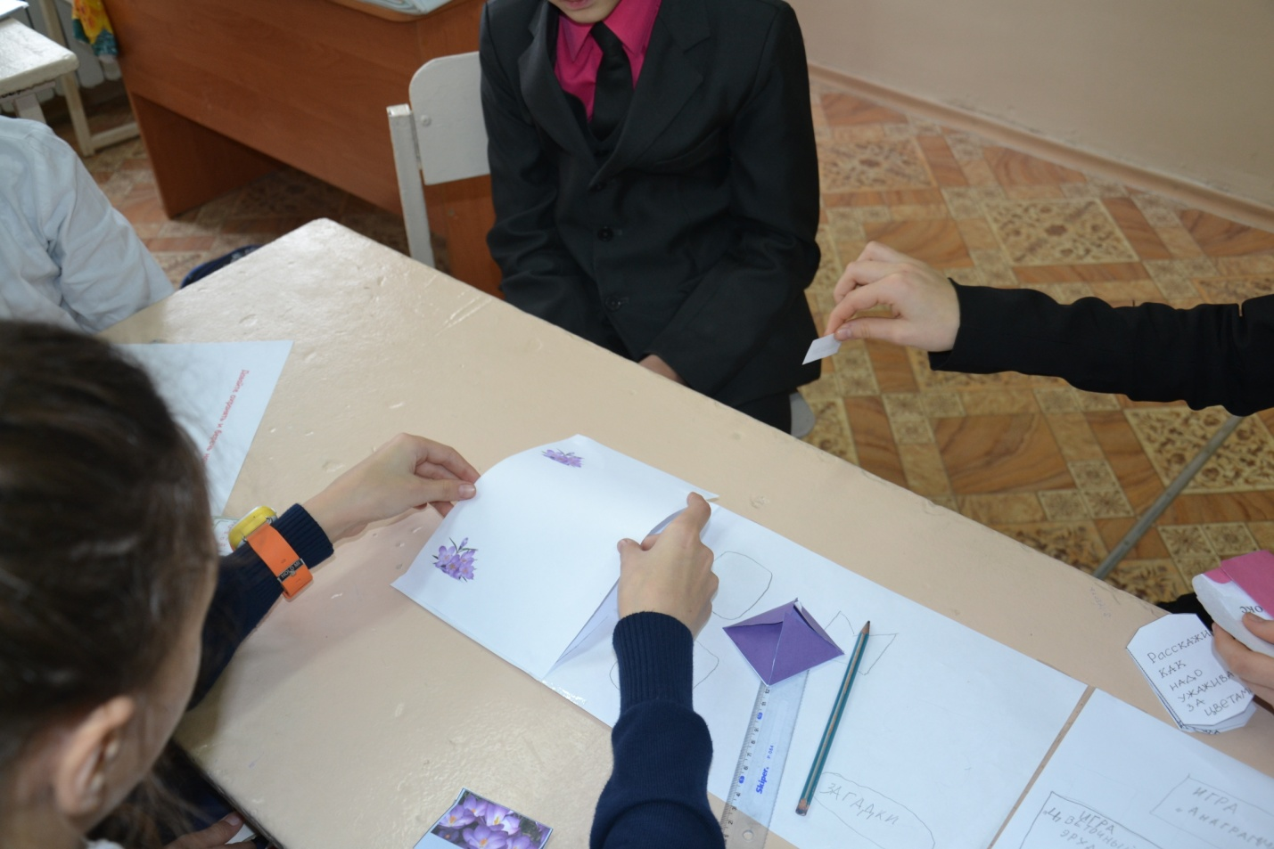

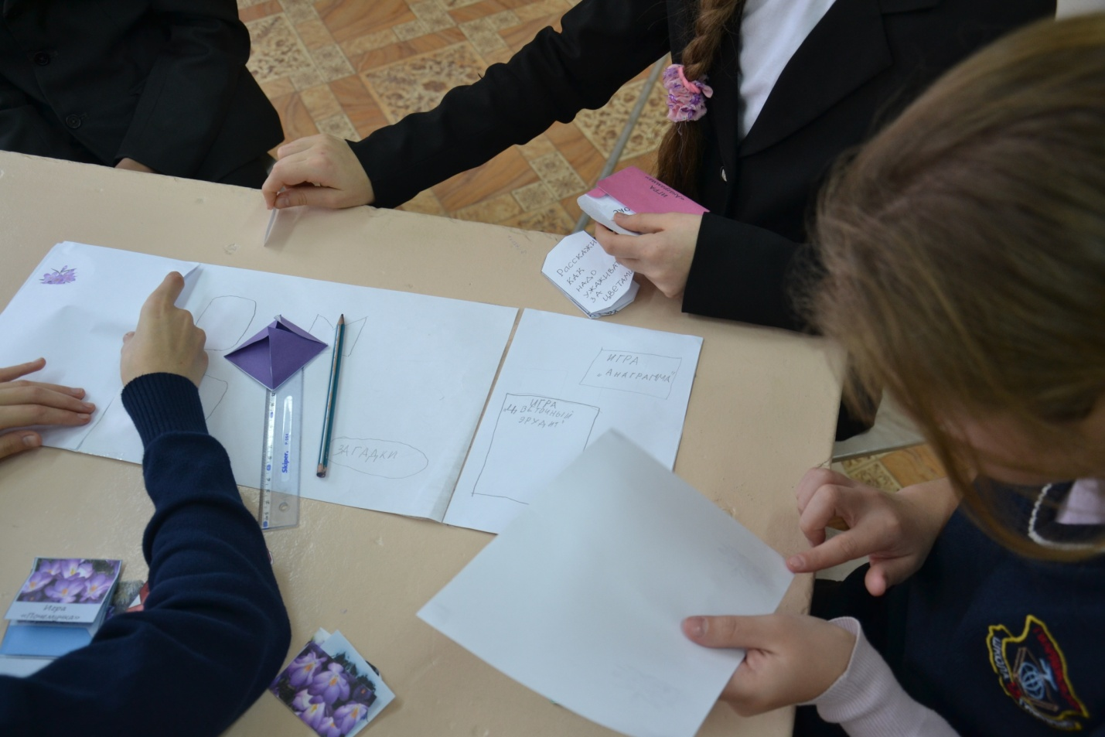

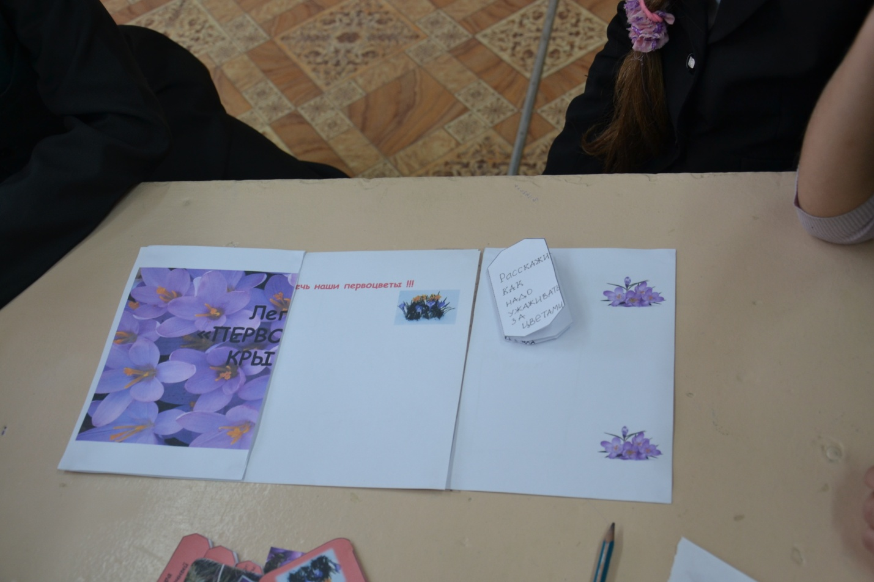

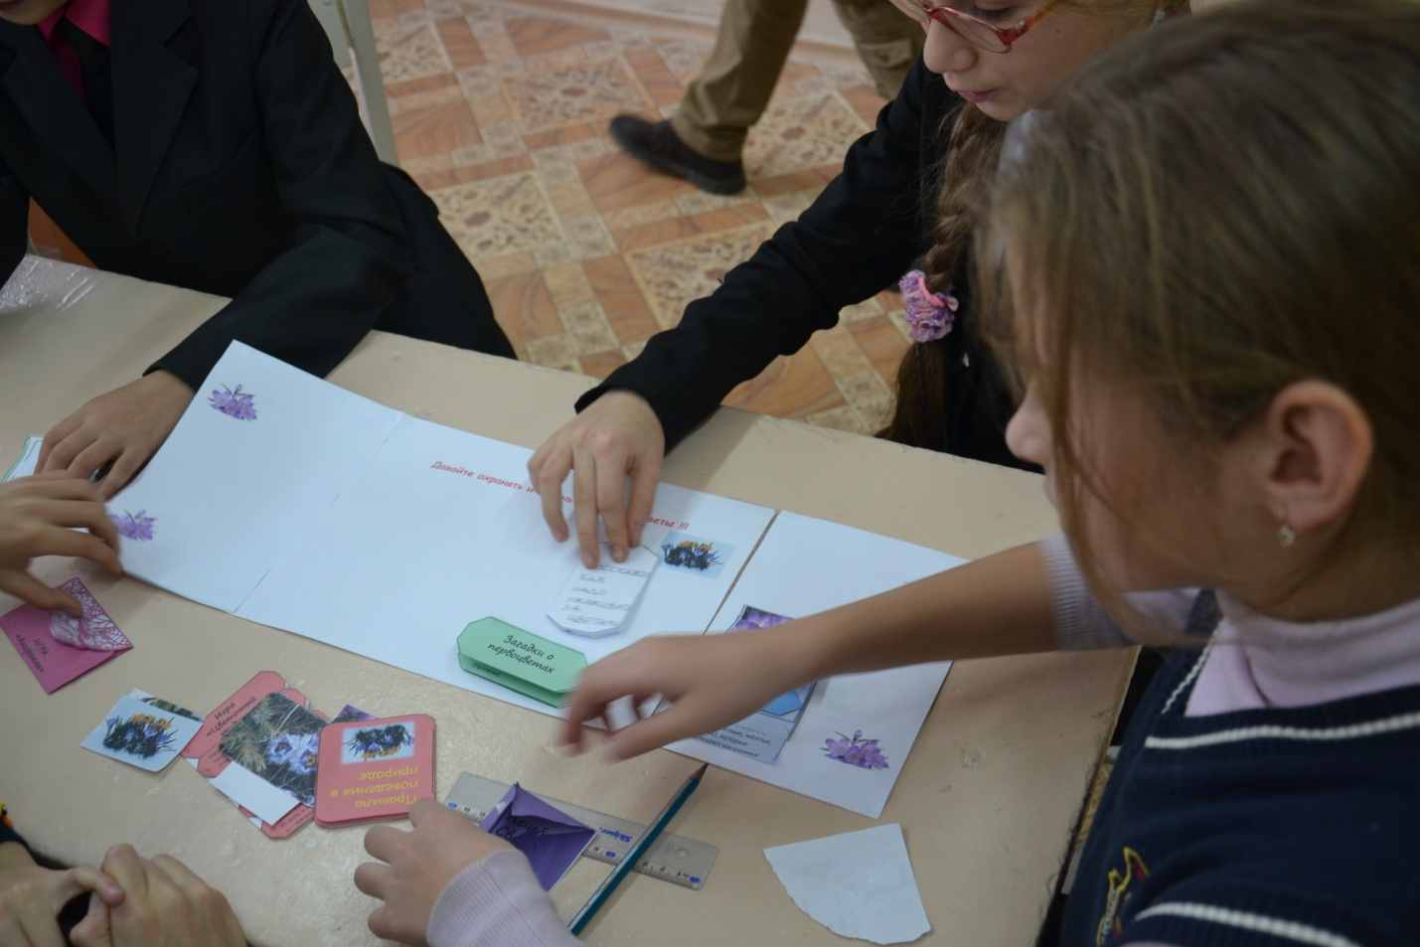

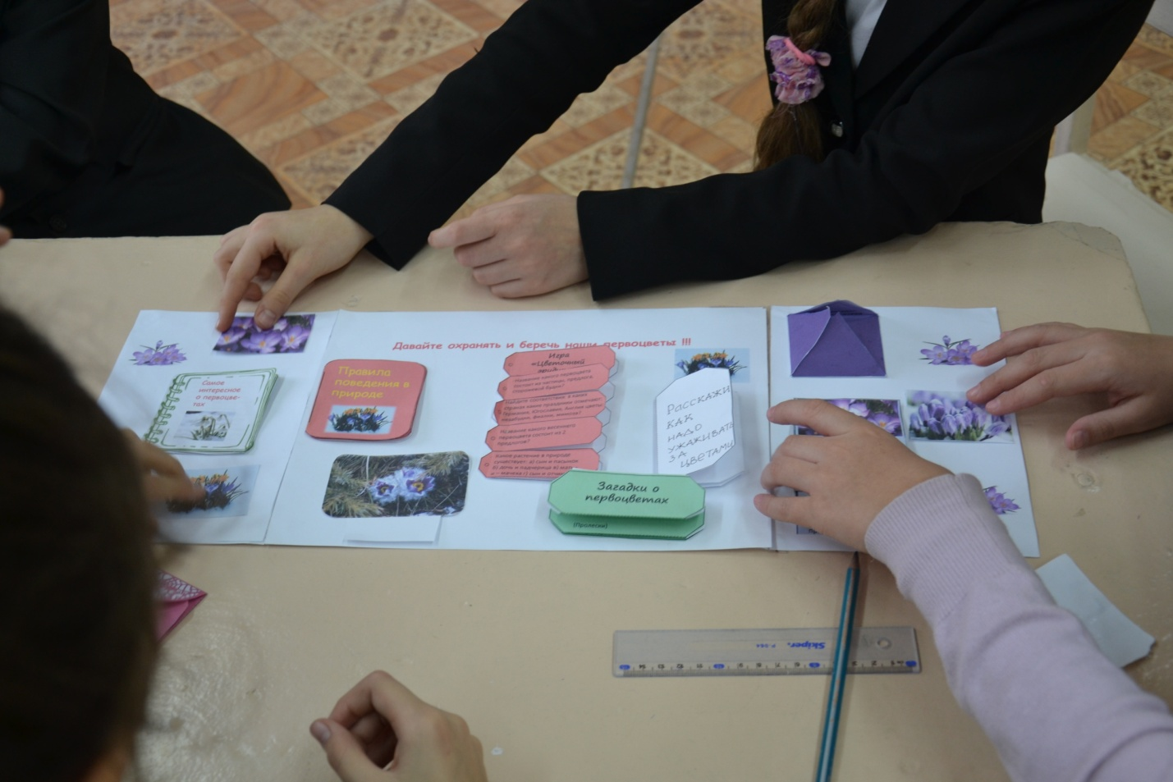

Вот что получилось !!!!

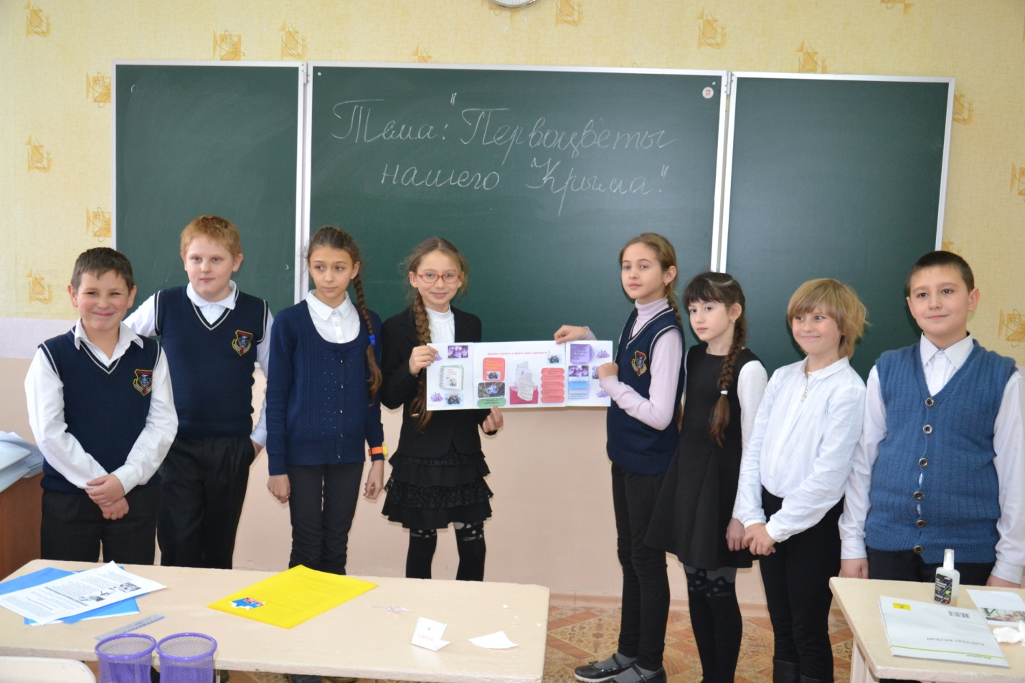

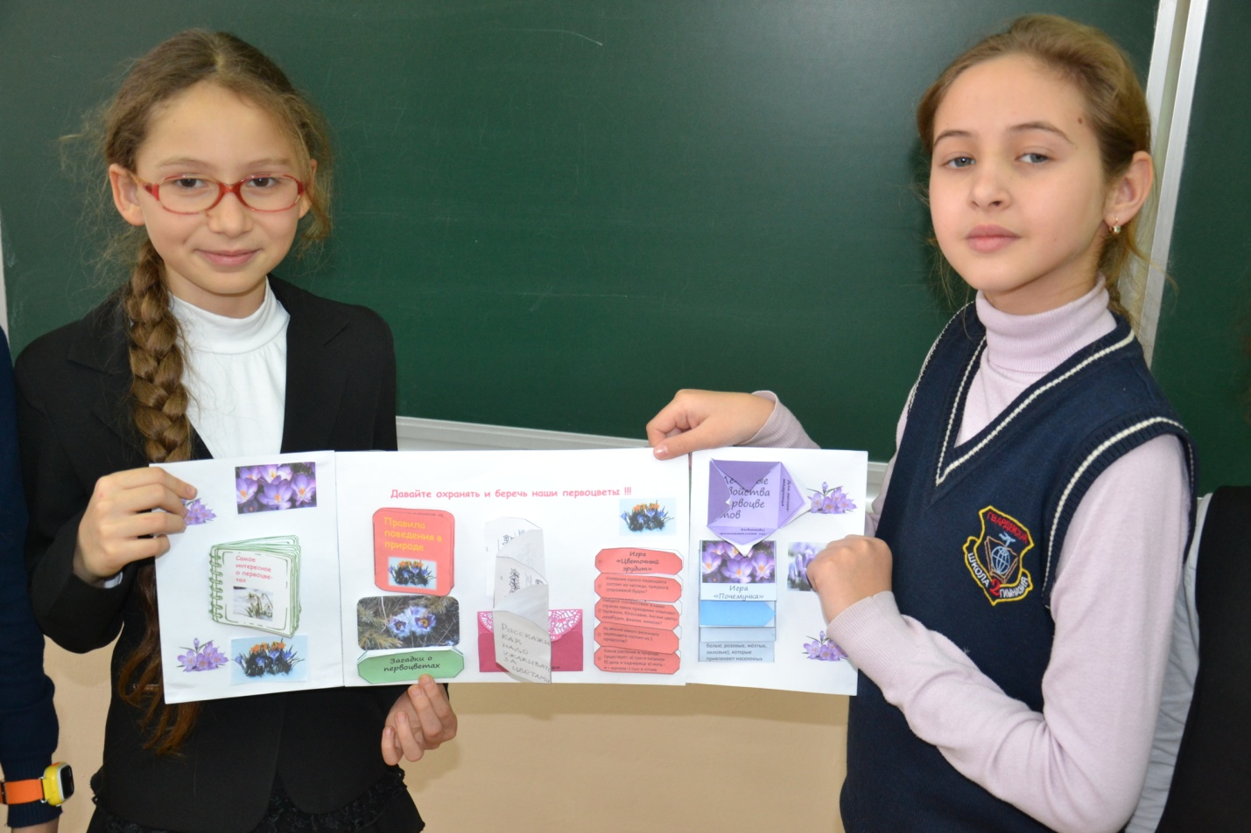

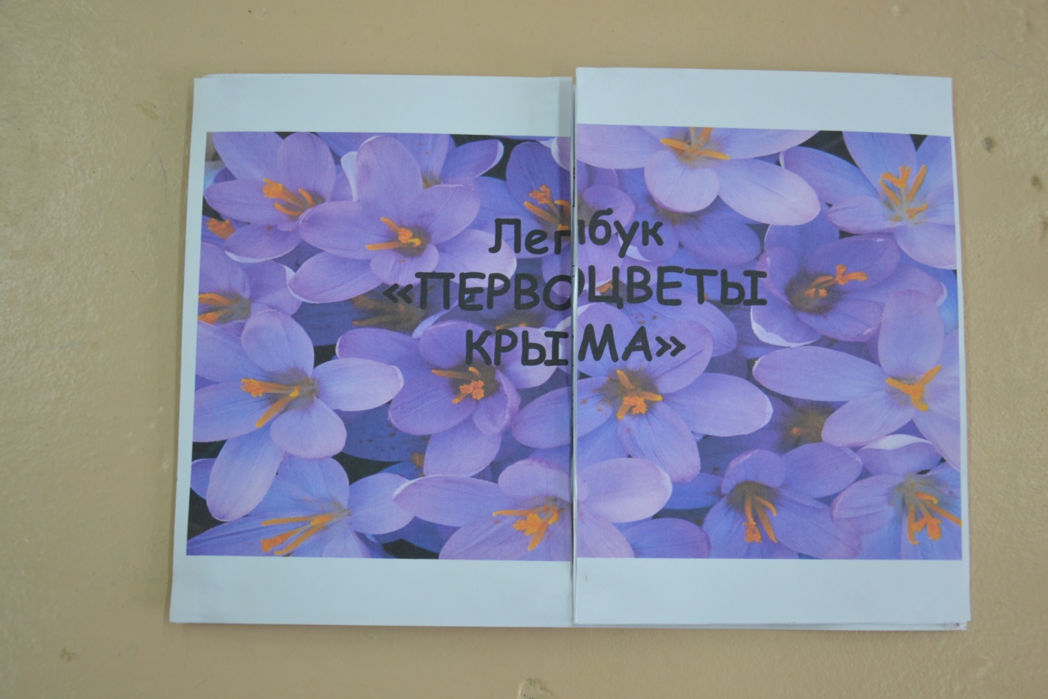

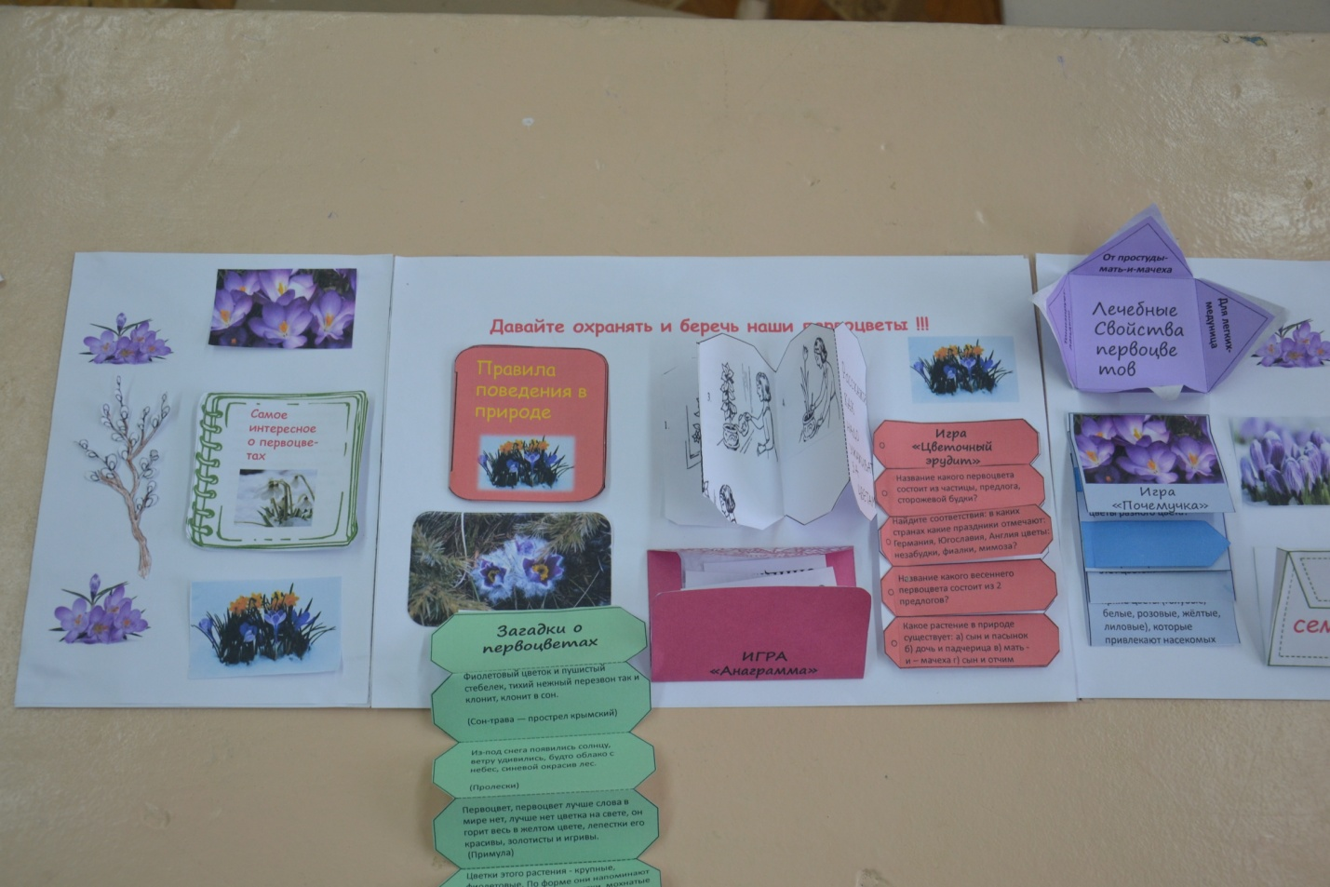

***РЕФЛЕКСИЯ .***

***Давайте составим рекомендации по улучшению экологической ситуации и сохранению первоцветов***

.

Все первоцветы нуждаются в охране. Мы предлагаем реализовать следующие меры для

защиты первоцветов:

1.Проводить среди населения информационно – разъяснительную работу о

необходимости охраны первоцветов.

2.Для сохранения видового разнообразия дикорастущих первоцветов:

-Создавать особо охраняемые природные территории (государственные и частные) в

местах массового произрастания особо охраняемых первоцветов.

- Организовать десанты совместно взрослых и детей по очистку леса от мусора, сушняка.

-Искусственно поддерживать видовое разнообразие на существующих ООПТ

(высаживать первоцветы).

- Улучшить качество топлива.

3. Экологическое образование и просвещение населения:

Организовать PR-кампании по защите первоцветов на добровольной основе с участием

администрации города, руководителей предприятий, учеников, родителей, учителей, а

также средств массой информации.

Все мероприятия по охране первоцветов проводить под девизом: «Не дадим Первоцветам

исчезнуть!».

4. Проводить рейды по охране и защите первоцветов (март-апрель)

Организация и проведение с учащимися образовательных учреждений мероприятий о

роли первоцветов, конкурса рисунков в защиту первоцветов.

**Ученик.**

*Не рви цветов, не надо! Не рви цветов, не надо!*

*Их нежный аромат, наполнит воздух сада,*

*Они так красят сад! Нам жить в одной семье,*

*Нам жить в одном строю,*

*Лететь в одном полёте,*

*Давайте сохраним ромашки на лугу,*

*Кувшинки на реке,*

*Фиалки, ландыши для нас*

*Весёлый май в садах припас.*

*Но мы их рвать не будем.*

*Пускай цветут на радость людям!*

*Дерево, цветок, трава и птица,*

*Не всегда умеют защититься,*

*Если будут уничтожены они,*

*На планете мы останемся одни!*

*Если я сорву цветок, если ты сорвёшь цветок,*

*Если вместе я и ты, если мы сорвём цветы,*

*Опустеют все поляны, и не будет красоты!*

Постарайтесь защищать первоцветы и природу от браконьеров. Не стоит покупать нежные и трепетные цветы, надо всегда помнить об их уникальности и недолговечности. И только от нас с вами зависит сохранение природы России в ее первозданном и уникальном виде.

**Заключение**   
Красивые первоцветы растут лишь на земле, которая веками не была нарушена. На бывших карьерах и через полвека ни одного цветочка не вырастет, карьеры лишь зарастают древесной, кустарниковой и травянистой, совсем не красочной растительностью. А весенний лес светел и свеж, напоён ароматами трав, пением птиц – зяблика, черного дрозда, лазоревки, нередко молнией сквозь лес проносится хищная птица. К сожалению, с приходом весны на пригретые солнышком открытые косогоры тянутся «любители прекрасного», начинается массовый сбор первоцветов, а также увеличивается выпас овец и других домашних животных. Это сопровождается обеднением флоры, тропиночной эрозией, заменой редких, красивоцветущих видов бурьянными растениями.

Имеет ли человек нравственное право уничтожать то, чего создать он не может? Разумеется, нет! В природе все теснейшим образом связано друг с другом, все зависит друг от друга, и, уничтожая какую-то часть природного комплекса, сложившегося за многие и многие миллионы лет, человек в той или иной мере нарушает этот комплекс и не только обедняет природу, но обедняет самого себя.

**Пусть дрогнет рука срывающего нежнейшие лепестки первого дыхания весны!**

